GWT Bidezko Bizikleta Alokairu Sistema
Praktikaren Txostena

1.0 Bertsioa

Aurkibidea
1. Egindakoaren deskribapen laburra 4
2. Aplikazioaren diseinua 4
2.1 Erabilpen kasuen eredua 4
2.2 Gertaera fluxuak 6
2.3 Klase diagrama 10
3. Interfaze grafikoaren irudiak 13
4. Datu basearen eskema 16
5. Kode zatiak 16
5.1 Tomcat eta GWTren hasieratze parametroentzako XML 16
5.2 Login moduluko zenbait kode atal 17
5.3 Modulu nagusiko bezero/zerbitzari aldeko kodea 17
6. Tresnen eta teknologiaren laburpena 19
6.1 Google Web Toolkit 19
6.2 Ext JS + GWT-Ext 19
6.3 Eclipse + WindowBuilder 19
7. Garapenean izandako arazoak 19
7.1 Orokorrak 20
7.2 Bezero aldekoak 20
7.3 Zerbitzari aldekoak 21
8. Instalazio gida 21
9. Bibliografia 22
10. Ondorioak 23
E. Eranskina: Erabilpen Gida 23

Irudien Aurkibidea
1. Irudia: Erabiltzaileen erabilpen kasuak 5
2. Irudia: Administratzailearen erabilpen kasuak 6
3. Irudia: Bezero aldeko klase-diagrama 11
4. Irudia: Tarteko klase-diagrama 12
5. Irudia: Zerbitzari aldeko klase-diagrama 13
6. Irudia: Login leihoa 14
7. Irudia: Login egiten 14
8. Irudia: Login leihoa; NAN okerra 15
9. Irudia: Leiho nagusia 15
10. Irudia: Datu basearen eskema 16

Praktikaren Txostena

Egindakoaren deskribapen laburra
Lehenik eta behin, erabili behar genituen teknologiak zehaztu eta gero, hauen ikasketari ekin genion eta behin hauen funtzionamendua ondo ulertuta, gure aplikazioa diseinatzen hasi ginen. Horretarako erabilpen kasuak aztertu ditugu eta hauen gertaera fluxuak definitu genituen. Geroxeago, gure aplikazioaren datu basea diseinatu genuen eta erabili behar genituen klaseen diagrama bat ere osatu genuen. Hurrengoa interfaze grafikoaren itxura zehaztea eta honek eduki behar zituen osagaiak eta hauek erakusteko modua adostea izan zen, eta azkenik, aplikazioaren inplementazioa egin genuen. Frogak inplementazioarekin batera egin ditugu, aplikazioaren zati bat garatzerakoan horren funtzionamendua probatu eta beharrezkoak ziren aldaketak egiten joan ginen.
Inplementazioari dagokionez, erabiltzaileak identifikatzeko moduluarekin hasi ginen eta ondoren modulu nagusiaren garapenari ekin genion. Atal honetako esfortzu handiena, interfaze grafikoen garapen eta eguneraketa, datu-baseen kontsulten garapena, eta urruneko prozedurara dei asinkronoen kudeaketa izan da. Azkenean, hasierako planteamendutik pixka bat urrundu behar izan gara, epe arazoengatik eta dugun gainerako lan-karga handiagatik. Hori dela eta, nahiz eta administrazio atalaren diseinua eginda edukita, inplementazioa ezin izan dugu egin.

Aplikazioaren diseinua

Erabilpen kasuen eredua
Ondoren aplikazioaren erabilpen kasuak aurkeztuko dira. Alde batetik, erabiltzaileei dagozkien erabilpen kasuak daude, hauek aplikazioaren alde funtzionala eskaintzen dute eta itxura erakargarriena izango dute. Bestetik, administraitzailearen erabilpen kasuak dauzkagu. Hauek back-end batean doazenez funtzionalak izango dira, interfaze dotorerik gabeak, alegia.
Oharra: Irakaslearekin adostu bezala, aplikazioa ahal izan dugun punturarte garatu dugu. Denbora falta dela eta, administrazioko back-enda egiteko astirik ez dugu izan, baina hala ere bere planteamendua egin genuen.

Erabiltzailearen erabilpen kasuak
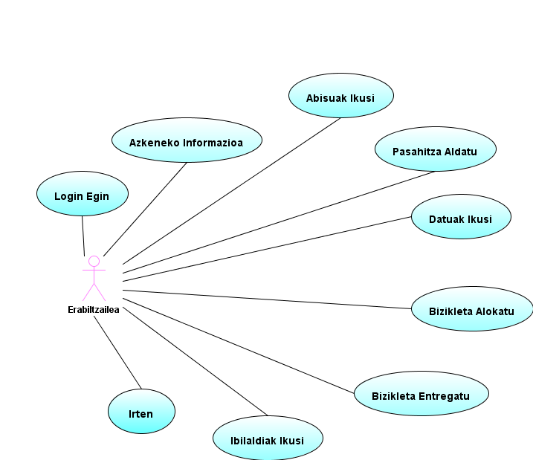
1. Irudia: Erabiltzaileen erabilpen kasuak

Administratzailearen erabilpen kasuak
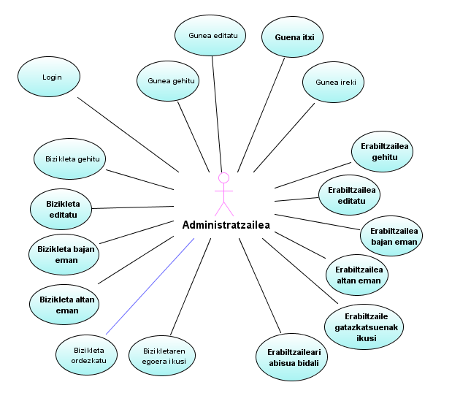
2. Irudia: Administratzailearen erabilpen kasuak

Gertaera fluxuak
Erabiltzailearen gertaera fluxuak
- Login egin
- Erabiltzailea gune bateko panelean bere NAN eta pasahitza idatziko ditu sisteman sartzeko. Panela gune bati eta soilik bati dagokio beraz erabiltzaileak dagoen guneko bizikletak soilik alokatu ahal izango ditu.
- Sistemak, erabiltzailea altan emanda dagoen konprobatzen du, eta emandako datuak zuzenak diren ikusten du. Datuak zuzenak izanez gero, sistemaren menu nagusia erakutsiko da, bestela izandako errorearen berri emango da.

- Bizikleta alokatu
- Gunean esleitu gabe dauden bizikleta kopurua konprobatzen da. Kopuru hau bi baino txikiagoa bada eta beste gune bateko erabiltzaile batek bere txangoaren helmuga gune hau ez badu, bizikleta ezin izango da alokatu. Beste gune bateko erabiltzaileak helmugatzat gune hau aukeratzen badu, bizikleta alokatzeko aukera emango zaio.
- Bizikleta bat aukeratu ondoren erabiltzaileari bere bidaiaren helmuga zein den adieraztea eskatuko zaio, horretarako eskuragarri dauden guneen zerrenda erakutsiaz.
- Erabiltzaileak gunea aukeratzean, sistemak gune hartan leku librerik dagoen konprobatuko du. Konprobaketa hau honetan datza: helburu gunean libre dagoen toki kopurua gune horretara doazen erabiltzaileen kopurua baino handiagoa bada, tokia esleituko zaio, bestela beste gune bat aukeratu beharko du.

- Bizikleta entregatu
- Erabiltzaileak gune honetan entregatzeko tokia esleituta badauka, bizikleta entregatzen uzten dio, bestela bere helmuga gunea zein den adierazten da.

- Ibilaldiak ikusi
- Bertan bizikletak alokatu diren aldi kopurua, gehien erabili diren itinerarioak... ikusi ditzakete erabiltzaileek

- Azkeneko informazioa
- Sisteman izandako azken berriak erakusten dituen panela

- Abisuak ikusi
- Erabiltzaileari bidalitako mezuak zerrendatzen ditu eta hauek irakurri dituen ala ez datu-basean gordetzen du.
- Pasahitza aldatu
- Erabiltzailari aurreko pasahitza eskatu ondoren pasahitza aldatzen du eta sistematik irteten da.

- Datuak ikusi
- Erabiltzailearen datu pertsonalak ikusi eta aldatzeko aukera ematen du.

- Irten
- Sistematik irteten da eta berriz ere login pantaila ikustarazten du.
Administratzailearen gertaera fluxuak
1. Login
- Sistemak erabiltzailea eta pasahitza eskatuko du.
- Erabiltzaileak bere erabiltzailea eta pasahitza sartuko ditu.
- Sistemak erabiltzailea existitzen den eta pasahitz hori dagokion beratuko du, eta hala bada eta erabiltzaile hori administratzailea bada jarraitzen utziko zaio.

2. Gunea gehitu
- Administratzaileak gunearen datuak sartuko ditu.
- Sistemak, gune hori existitzen ez bada, berria sortuko du.

3. Gunea editatu
- Administratzaileak editatu nahi duen gunea aukeratuko du.
- Sistemak gune hori editatzeko aukera emango dio.
- Administratzaileak nahi dituen datuak aldatuko ditu eta gordetzeko botoiari emango dio.
- Sistemak datu berriak gordeko ditu.

4. Gunea itxi
- Administratzaileak itxi nahi duen gunea aukeratuko du.
- Sistemak, gune hori irekita badago, itxi egingo du.

5. Gunea ireki
- Administratzaileak ireki nahi duen gunea aukeratuko du.
- Sistemak, gune hori itxita badago, ireki egingo du.

6. Erabiltzailea gehitu
- Administratzaileak erabiltzailearen datuak sartuko ditu.
- Sistemak, erabiltzailea jadanik existitzen ez bada , erabiltzaile berria sortuko du.

7. Erabiltzailea editatu
- Administratzaileak editatu nahi duen erabiltzailea aukeratuko du.
- Sistemak erabiltzaile hori editatzeko aukera emango dio.
- Administratzaileak nahi ditun datuak aldatuko ditu eta gordetzeko botoiari emango dio.
- Sistemak datu berriak gordeko ditu.

8. Erabiltzailea bajan eman
- Administratzaileak bajan eman nahi duen erabiltzailea aukeratuko du.
- Sistemak, erabiltzaile hori altan emanda badago, bajan emango du.

9. Erabiltzailea altan eman
- Administratzaileak altan eman nahi duen erabiltzailea aukeratuko du.
- Sistemak, erabiltzaile hori bajan emanda badago, altan emango du.

10. Erabiltzaile gatazkatsuenak ikusi
- Administratzaileak erabiltzaile gatazkatsuenak ikusteko eskaera egingo du.
- Sistemak erabiltzaile guztietatik intzidentzia (galerak, lapurretak, matxurak, ez bueltatzeak, …) gehien dituzten erabiltzaileak erakutsiko ditu.

11. Erabiltzaileari abisua bidali
- Administratzaileak abisua bidali nahi dion erabiltzailea aukeratuko du eta abisu mota eta mezua sartuko ditu.
- Sistemak erabiltzaile horri emandako abisua bidaliko dio.

12. Bizikleta gehitu
- Administratzaileak bizikletaren datuak sartuko ditu.
- Sistemak bizikleta berria sortuko du.

13. Bizikleta editatu
- Administratzaileak editatu nahi duen bizikleta aukeratuko du.
- Sistemak bizikleta hori editatzeko aukera emango dio.
- Administratzaileak nahi ditun datuak aldatuko ditu eta gordetzeko botoiari emango dio.
- Sistemak datu berriak gordeko ditu.

14. Bizikleta bajan eman
- Administratzaileak bajan eman nahi duen bizikleta aukeratuko du.
- Sistemak, bizikleta hori altan emanda badago, bajan emango du.

15. Bizikleta altan eman
- Administratzaileak altan eman nahi duen bizikleta aukeratuko du.
- Sistemak, bizikleta hori bajan emanda badago, altan emango du.

16. Bizikleta ordezkatu
- Administratzaileak ordezkatu nahi duen bizikleta aukeratuko du.
- Sistemak aukeratutako bizikleta bajan emango du eta hori bezalako beste bizikleta bat sortuko du id desberdinarekin eta altan emanda.

17. Bizikletaren egoera erakutsi
- Administratzaileak egoera ikusi nahi duen bizikleta aukeratuko du.
- Sistemak bizikleta hori alokatuta edo ez dagoen, bajan edo altan emanda dagoen eta matxuratuta, konpontzen, galduta edo ondo dagoen erakutsiko du.

Klase diagrama
Irudian ageri den klase diagrama erabiltzailearen kasuistikari dagokio. Administratzaileari dagokion back-end zatiaren klase diagrama argi dagoenez ondo definitu gabe dago, hortaz ez dugu hemen azalduko. Era berean esan, klase diagrama oso handia denez hau ataletan banatu dugula: Lehenik bezero aldea, gero tarteko aldea (serializatu eta zerbitzari/bezero/zerbitzari egiten dutenak), eta azkenik zerbitzari aldea.

Bezeroaren aldea
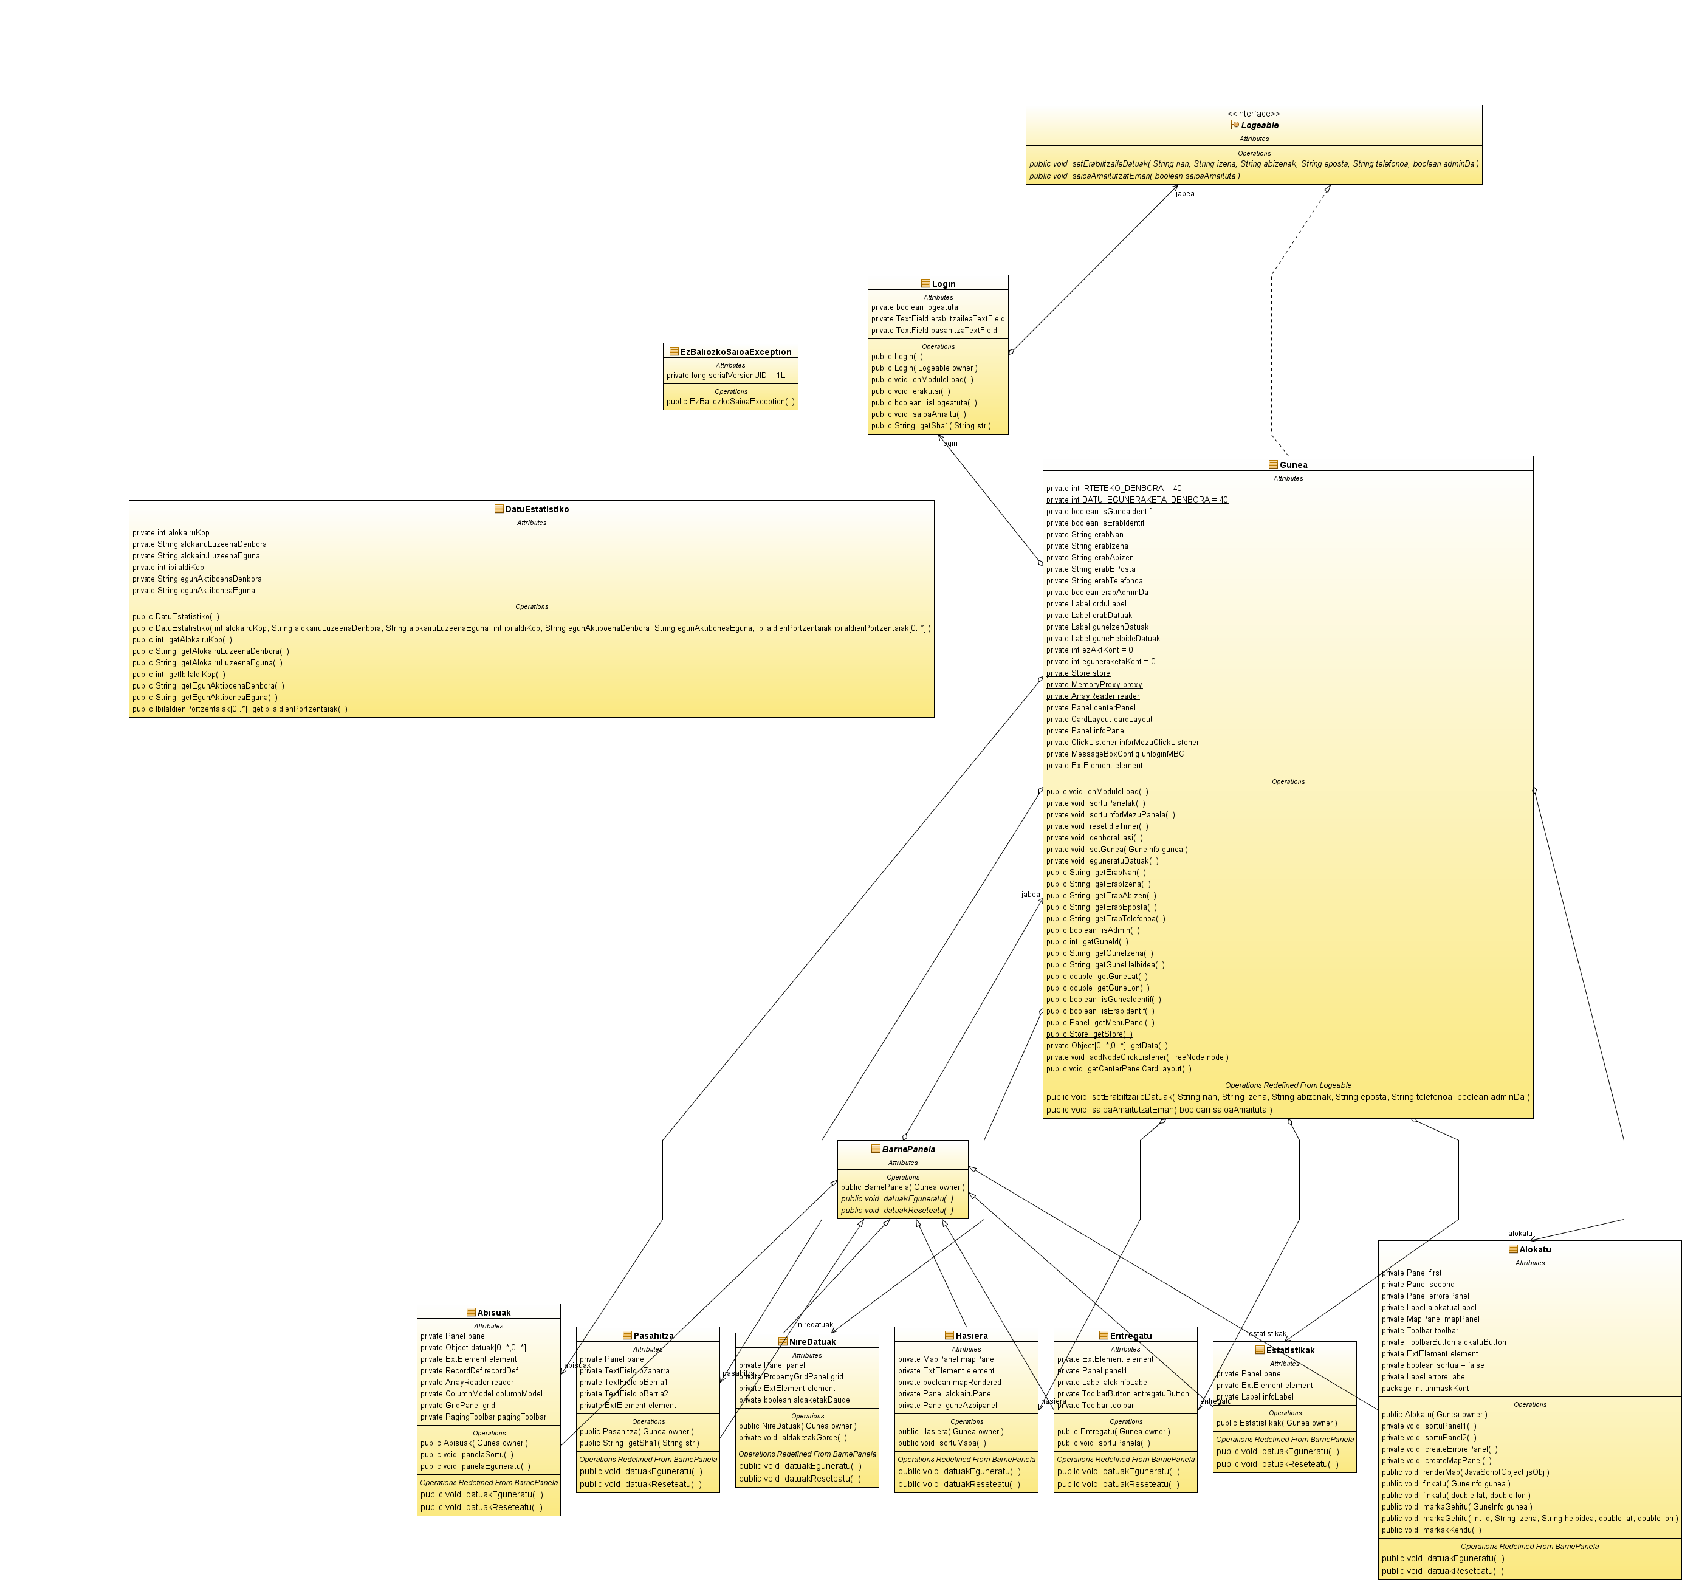
3. Irudia: Bezero aldeko klase-diagrama

Tarteko aldea
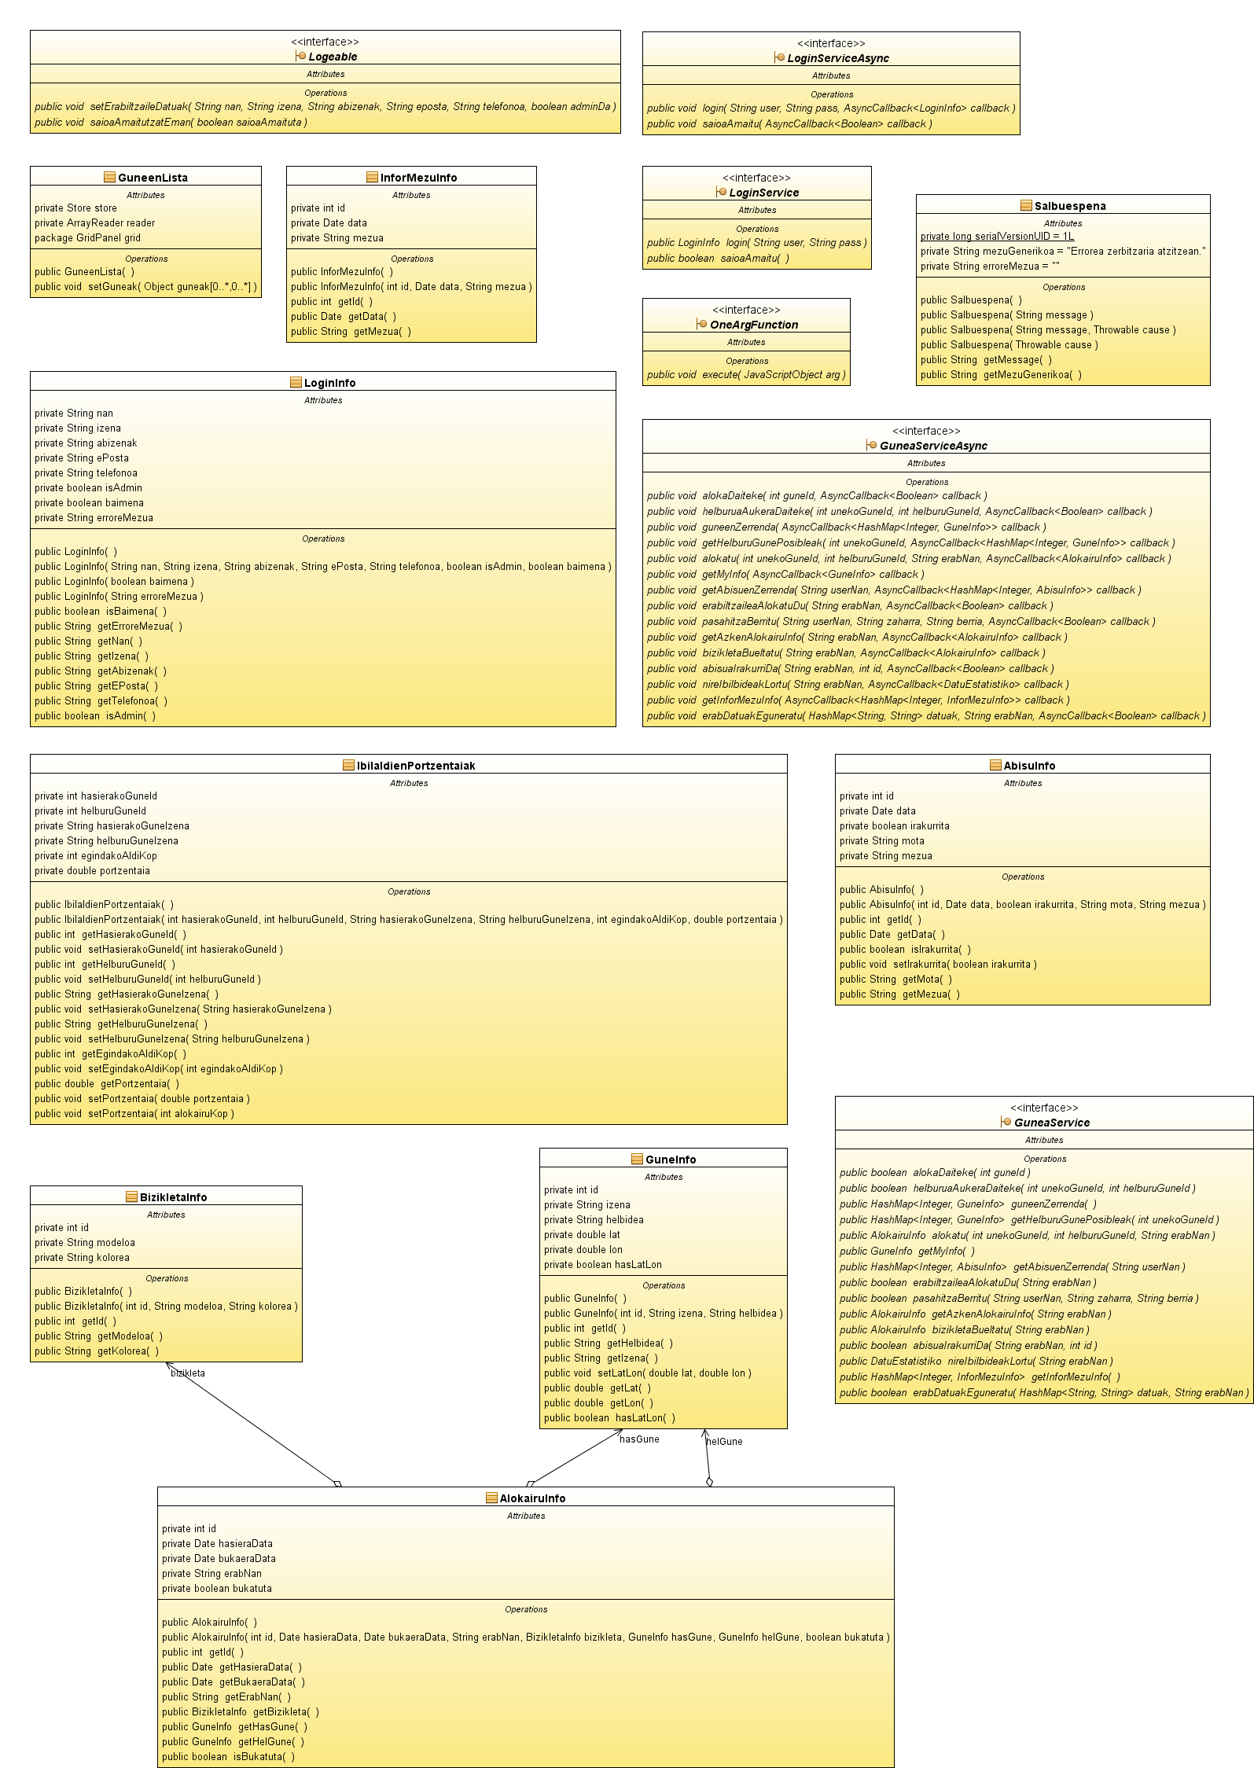
4. Irudia: Tarteko klase-diagrama

Zerbitzari aldea
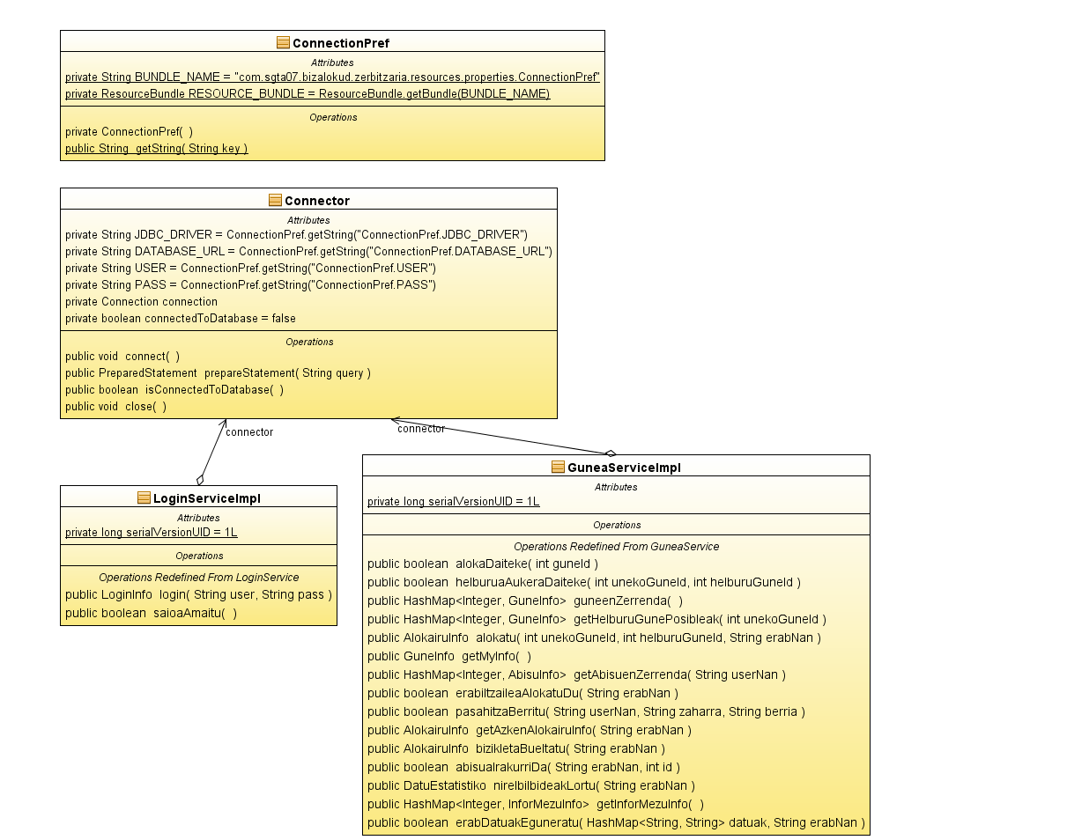
5. Irudia: Zerbitzari aldeko klase-diagrama

Interfaze grafikoaren irudiak
Interfaze grafikoa GWT-EXT liburutegia erabilita garatu da. Ikusi daitekeenez itxura oso dotorea lortzeko aukera daukagu liburutegi hau erabilita.
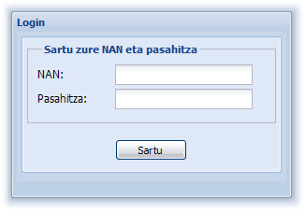
6. Irudia: Login leihoa
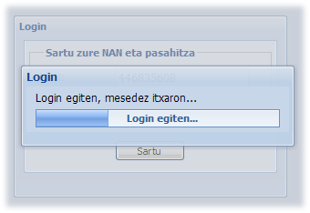
7. Irudia: Login egiten
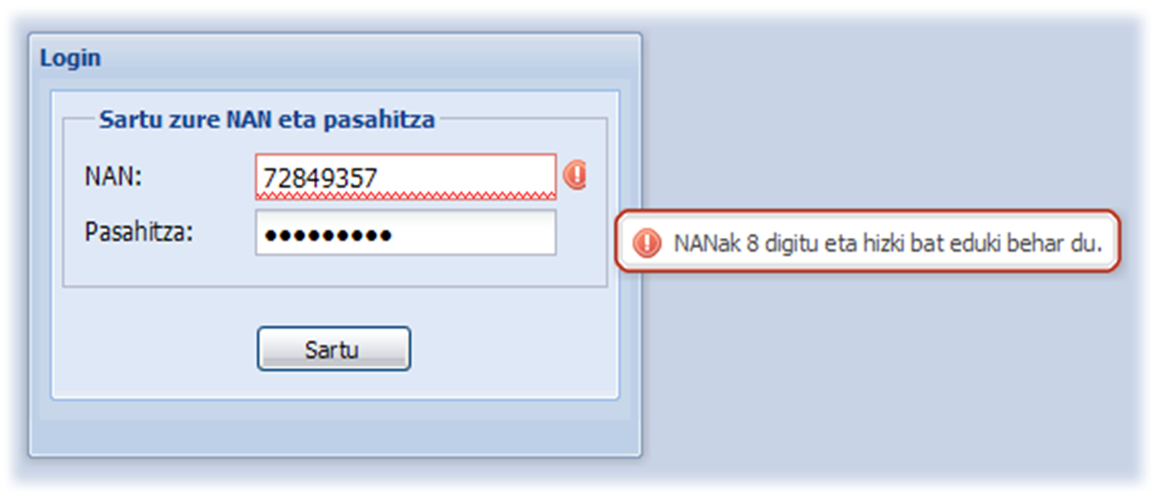
8. Irudia: Login leihoa; NAN okerra
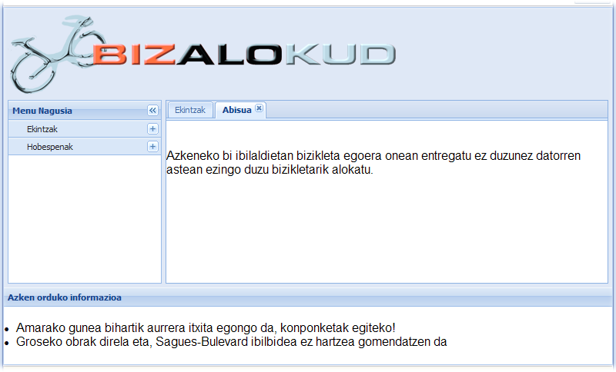
9. Irudia: Leiho nagusia

Datu basearen eskema
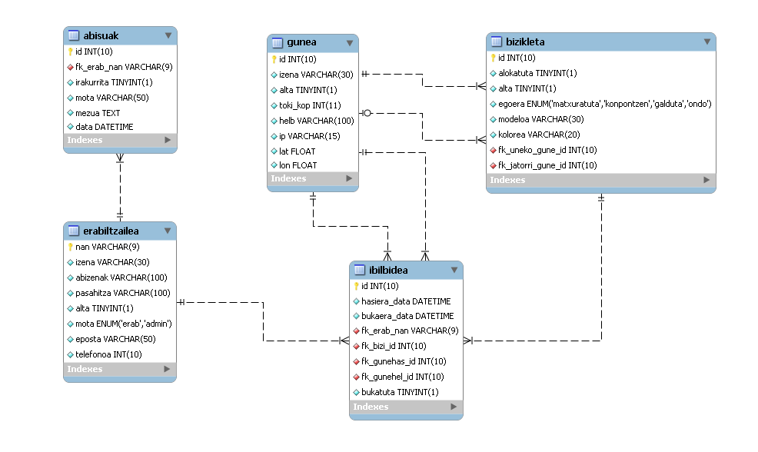
10. Irudia: Datu basearen eskema

Kode zatiak

Tomcat eta GWTren hasieratze parametroentzako XML
Konfigurazio fitxategian GWT eta GWT-EXT eta Login moduluak erabili behar ditugula adierazi behar dugu, eta horretarako <inherits> erabiltzen dugu. Era berean, Ext liburutegiko scriptak erabili behar ditugu eta hortaz inportatu egin behar dira. Azkenik, Nagusia klasea gure aplikazioaren abiapuntu gisa definitzen dugu.
<module>
<inherits name="com.google.gwt.user.User"/>
<inherits name='com.google.gwt.user.theme.standard.Standard'/>
<entry-point
class="com.sgta07.bizalokud.nagusia.client.Nagusia"/>
<!-- Inherit the GWTExt Toolkit library configuration. -->
<inherits name="com.gwtext.GwtExt"/>
<stylesheet src="js/ext-2.0.2/resources/css/ext-all.css" />
<script src="js/ext-2.0.2/adapter/ext/ext-base.js" ></script>
<script src="js/ext-2.0.2/ext-all.js" ></script>
<inherits name="com.sgta07.bizalokud.login.Login"/>
</module>

Login moduluko zenbait kode atal
Login moduluak GWTren JRE emulazioko azpimultzoan ez dagoen funtzio bat erabili behar du. Pasahitza SHA1 erabiliz kodetuko duen script bat, alegia. Script hori gure java kodetik deitzeko honako deia egin behar izan dugu.
public native String getSha1(String str)/*-{
return $wnd.SHA1(str);
}-*/;
Erabiltzaileak bere datuak era egokian sartu eta botoia sakatzean gure moduluak RPC dei bat egiten du zerbitzarian entzuten dagoen zerbitzura. Zerbitzuak, datu-basea atzitu eta eragiketaren emaitza era asinkronoan itzultzen du.
LoginService.Util.getInstance().login(
erabiltzaileaTextField.getText(),
getSha1(pasahitzaTextField.getText()),
new AsyncCallback<LoginInfo>() {
public void onFailure(Throwable caught) {
MessageBox.hide();
MessageBox.show(new MessageBoxConfig() {
{
setTitle("Errorea komunikazioan");
setMsg("Ezin izan da zerbitzariarekin
komunikazioa ezarri.");
setButtons(MessageBox.OK);
setIconCls(MessageBox.ERROR);
}});
logeatuta = false;
}
public void onSuccess(final LoginInfo result) {
MessageBox.hide();
if (result.isBaimena()) {
window.hide();
logeatuta = true;
} else {
MessageBox.show(new MessageBoxConfig() {
{
setTitle("Login okerra");
setMsg(result.getErroreMezua());
setButtons(MessageBox.OK);
setIconCls(MessageBox.ERROR);
}
logeatuta = false;
}
}
});

Modulu nagusiko bezero/zerbitzari aldeko kodea
Honako metodoak, gune batean izen emanda dagoen erabiltzaileak bizikleta bat alokatu dezakeen determinatzen du.
public boolean alokaDaiteke(int guneId, String userNan)
throws Exception {

int bizikletakLibre = 0;
if (!connector.isConnectedToDatabase())
connector.connect();

String queryLibre = "SELECT COUNT(*) AS bizikletakLibre "
+ "FROM bizileta "
+ "WHERE alta = 'true' AND alokatuta = 'false' AND fk_uneko_gune_id = ?";
String queryBidean = "SELECT COUNT(*) AS bizikletakBidean "
+ "FROM ibilbidea "
+ "WHERE bukatuta = 'false' AND fk_gune_hel_id = ?";

PreparedStatement ps1 = connector.prepareStatement(queryLibre);
ps1.setInt(1, guneId);
ResultSet rs1 = ps1.executeQuery();
PreparedStatement ps2 = connector.prepareStatement(queryBidean);
ps2.setInt(1, guneId);
ResultSet rs2 = ps2.executeQuery();
if (rs1.next()) {
bizikletakLibre += rs1.getInt("bizikletakLibre");
}
if (rs2.next()) {
bizikletakLibre += rs2.getInt("bizikletakBidean");
}
rs1.close();
rs2.close();
ps1.close();
ps2.close();
connector.close();

return bizikletakLibre > 1;
}
Honako interfazeak Urruneko Prozedura Dei asinkronoak definitzen ditu.
import com.google.gwt.user.client.rpc.AsyncCallback;

public interface NagusiaServiceAsync {

public void alokaDaiteke(int guneId, String userNan,
AsyncCallback<Boolean> callback);

public void helburuaAukeraDaiteke(int unekoGuneId, int helburuGuneId, AsyncCallback<Boolean> callback);

public void guneenZerrenda(int guneId, AsyncCallback<HashMap<Integer, String>> callback);

public void alokatu(int unekoGuneId, int helburuGuneId, String erabNan, AsyncCallback<Integer> callback);
}

Tresnen eta teknologiaren laburpena

Google Web Toolkit
Google etxeak web garapenerako garaturiko tresna bat da. Tresna honen bitartez garatzaileek AJAX web aplikazioak Java lengoaia erabiliz idatz ditzakete era erosoan. GWTk Javan idatzitako kodea konpilatzaile baten bitartez JavaScript script optimizatu bihurtzen du. Era berean interfaze grafikoak Swing edo SWT erara sortu eta ondoren HTML orrientzako dinamikoki sortzen ditu.
- Zerbitzariarekin komunikatzeko bi bide eskaintzen ditu: RPC (Java zerbitzaria urruneko prozedura baten bitartez atzitzen da) edo HTML eskaera aldatuak (JSON eta Apache zerbitzaria).
- Interfaze grafikoak CSS estilo orrien bitartez eraldatzen dira.
- GWTren moduluak hasieratzeko XML konfigurazio fitxategiak erabiltzen dira.
- Bezero aldeko logika programatzeko baliabideak eskaintzen ditu.

Ext JS + GWT-Ext
Ext AJAX, DHTML eta DOM bezalako teknikak erabilita web aplikazio aberatsak garatzeko JavaScript liburutegi bat da. Interfaze grafikorako hainbat osagai eskaintzen ditu eta hauetako askok AJAX erabilita zerbitzari batekin komunikatzeko gai dira konfigurazio egokia emanez gero.
GWT-Ext, Ext erabiltzen duen osagai grafikoen liburutegi bat da, GWT-rentzako API ahaltsu eta eroso bat eskaintzen duena. Tresna honek orri anitzeko Grid ordenagarriak eta filtragarriak, arrastatu eta jaregin jasaten duten zuhaitzak, ComboBox oso pertsonalizagarriak, fitxadun panelak, menuak eta tresna barrak, elkarrizketa leihoak, formularioak eta antzeko osagaiak GWT-rekin erabiltzeko aukera ematen du.

Eclipse + WindowBuilder
GWTrekin lan egiteko eclipse IDEa aukeratu dugu. Batetik bere sendotasuna eta erosotasuna direla eta bestetik, GWTrekin lan egiteko plug-inak eskaintzen dituelako, adibidez WindowBuilder, interfaze grafikoak WYSIWYG eran garatzeko aukera dauka. Era berean, eclipsek froga unitarioak egiteko JUNIT liburutegia eta Debugger ahaltsua ditu. Hala ere, GWT-EXTen leihoak egiteko aukera oraindik ez du eskaintzen teknologia hau oso berria baita. Hurrengo bertsioetan inplementatuko dela diote.

Garapenean izandako arazoak
Atal honetan aplikazioaren garapenean sortu zaizkigun errore eta frustrazio nagusiak aipatuko ditugu. Arazoen konponketa luzea eta neketsua izanda, teknologia berriak erabiltzean hauei buruz eskuragarri dagoen informazioa askotan adibide sinpleetara mugatzen delako.

Orokorrak
Modulu anitza/RPC anitzaren ezarpena: Gure aplikazioak bi modulu ditu, eta bakoitzak bere RPC deiak ditu. Hori dela eta, aplikazioaren ezarpena (deploy) konplikatua egin zaigu. Tomcat-erako WAR fitxategia sortzean hainbat gauza eskuz editatu behar izan ditugu.
GWT izaera totala: Oso-osorik GWTez egindako aplikazio oso gutxi aurkitu ditugu eta hortaz askotan nola jarraitu jakin gabe geratu gara, dokumentazio eskasa dela eta. Zorionez gaiari buruzko foro asko dago eta jendea beti laguntzeko prest azaldu da.
Dei asinkronoen kudeaketa: hau arazo oso garrantzitsua izan da. Asinkronotasunera ohitzeko denbora dexente behar izan dugu, batez ere interfazeekin lana egiterako orduan. Dei asinkronoen erantzuna noiz edukiko dugun ez dakigunez, egoera posible asko kontrolatu behar dira.

Bezero aldekoak
Interfaze grafikoak eskuz: GWT-EXT liburutegia oso berria denez, leihoak garatzeko ingurune bisualik ez dago, hortaz interfaze guztiak eskuz kodetu behar izan ditugu. Honek eskatzen duen denbora izugarria da, aldaketa bakoitza egin ondoren aplikazioa jaurti eta ondo ikusten den konprobatu behar delako. Zorionez, GWT-EXTek adibide gehienen kodea eskuragarri duten Showcase erako demoak dauzka eta hauek moldatuz edota konbinatuz gure aplikazioarentzat behar genituen osagaiak lortu ditugu.
Erabiltzailearen pantailen eguneraketa: Aplikazioaren pantaila gehienak zerbitzaritik era asinkronoan lortutako informazioa jaso ondoren eguneratu behar dira. Honek era guztietako arazoak sortzen ditu. Lehena, erantzun asinkronoa datorrenerako estilo guztiak eta interfazea bera renderizatuta daude eta hauen freskaketa egiteko metodoak luzeak eta nahasgarriak dira askotan. Eguneraketa hauek kudeatzeko, gure aplikazioko pantaila guztiek klase abstraktu bat hedatzen dute. Klase honek, datuen eguneraketa eta hauek hasierako egoerara itzultzeko metodoak inplementatzea eskatzen du.
Layoutekin sortutako arazoak: GWT-EXT liburutegiak layout anitz eskaintzen ditu, baina toki bakoitzerako aproposa zein den aukeratzea oso zaila izan da. Edukiontzi batzuk adibidez, portaera txarra dute FitLayout delakoarekin eta besteak ordea, ez dute pantailan ezer erakusten BorderLayout erabiltzen ez bada. Lehen aipatu bezala, gauzak nola geratzen diren ikusteko modu bakarra aplikazioa behin eta berriz jaurtitzea da. Gainera modu konpilatuan eta ostalari moduan egikarituta ez dira beti emaitza berdinak jasotzen eta honek sarritan konpilatzea eskatzen duenez probak asko moteltzen dira. Hala ere lehen aipatutako adibideak eta gure proben emaitzak ikusita, layout bakoitzari guk nahi dugun moduan ikus dadin pasatu behar dizkiogun parametroak eta konfigurazioak zeintzuk diren ikasi dugu eta amaieran beti nahi genuen emaitza lortu dugu. Aipatu behar dugu ere aplikazioaren itxura web nabigatzailearen arabera aldatu daitekeela. Honek ez gaitu gehiegi kezkatu aplikazioaren helburua dela eta exekutatuko duten makinek konfigurazio bakarra eduki ditzaketelako eta beraz nabigatzailea aukeratu daiteke.
JRE liburutegiaren emulazio mugatua: GWTk bere barnean javako klase bakar batzuk javascriptera itzultzeko ahalmena dauka. Baina klase hauek serializatuta bidaiatu behar duten datuetan erabiltzean era guztietako arazoak suertatu zaizkigu. Adibidez, javako Vector klasea liburutegi emulatuan barneratua dago baina, Vector<String[]> datu egitura bat erabiltzen saiatu ezkero errorea ematen du. Gainera errore hauek interpretatzea oso zaila da, zerbitzariaren errore generiko gisa azaltzen baititu GWTk. Itzuli ditzakeen klase kopurua mugatua denez batzuetan metodo natiboak erabiltzera behartuak ikusi gara, javascript kodea metodo hauetan txertatuz.

Zerbitzari aldekoak
Erroreekiko itsutasuna: Zerbitzarian gertatzen diren erroreen arazketa oso zaila da, GWTk bere liburutegi emulatuan ez baitu Exception eta SerializableException klaseaz besterik. SQLko edo gainontzeko erroreak ikusteko aukera zuzena ez dago. Hau zuzentzeko gure Salbuespen klase propioa egin genuen eta bertan zerbitzariko errore garrantzitsuenak jaso.
Zerbitzarian nahi dudana baina gero GWT: Askotan metodo bat programatu ondoren, hau berriz planteatu egin behar izan da irteera desegokia zuelako. Zerbitzari aldean Javako API osoa erabiltzeko askatasuna dugunez askotan GWTk onartzen ez dituen egiturak itzultzen duten kodea egin dugu, honek dakarren ondorengo errore arazketa prozesu zailarekin.

Instalazio gida
Beharrezko ingurunea
Bizalokud aplikazioa egikaritzeko ondoko aplikazioak aurrez instalatuta edukitzea beharrezkoa da (ondoko estekak Windows sistema eragilerako dira, baina Linux edo MacOSerako bertsioak ere badaude):
Java JRE 1.5+
http://javadl.sun.com/webapps/download/AutoDL?BundleId=26223
MySQL 5.0 Community Edition+
http://dev.mysql.com/get/Downloads/MySQL-5.1/mysql-noinstall-5.1.30-win32.zip/from/http://mysql.rediris.es/
MySQL GUI Tools 5.0+
http://dev.mysql.com/get/Downloads/MySQLGUITools/mysql-gui-tools-5.0-r15-win32.msi/from/http://mysql.rediris.es/
Apache Tomcat 6.0+
http://ftp.udc.es/apache-dist/tomcat/tomcat-6/v6.0.18/bin/apache-tomcat-6.0.18.exe
Datu-basearen konfigurazioa
Aplikazioak bere datu-logika datu-basean gordetzen duenez, honen eskema MySQL zerbitzarian barneratzea beharrezkoa da. Horretarako, MySQL Query Browser aplikazioa irekitzen dugu eta administratzaile gisa kautotu ondoren, Open Script aukeratzen dugu. Bertan aplikazioko datu-basearen eskema bilatzen dugu bizalokud.sql delakoa. Ondoren Execute aukeratzen dugu scripta kargatzeko. Aplikazioarentzat adibidezko-datuak kargatzeko eragiketa bera egiten dugu, baina oraingoan datuak.sql delakoa aukeratuz.
Aplikazioaren datu-basea sortu ondoren erabiltzaile bat sortu behar dugu eta beroni bizalokud eskema erabiltzeko baimena esleitu. Horretarako MySQL Administrator aplikazioa irekitzen dugu eta User Administration atalean Add new user sakatzen dugu. Erabiltzaile izena sgta07 eta pasahitza sgta07 izango dira. Ondoren Apply changes sakatzen dugu. Hau egin ondoren, Schema Privileges fitxan sakatzen dugu. Bertan bizalokud eskema hautatzen dugu eta Assigned Privileges zutabera SELECT, INSERT, UPDATE, DELETE eta REFERENCES baimenak mugitzen ditugu. Berriz ere Apply changes egin ondoren datu-basea konfiguratuta edukiko dugu.
Tomcat zerbitzarian aplikazioa ezarri
Tomcat zerbitzu gisa instalatu bada, Windowseko ataza barran beroren monitore bat edukiko dugu. Berdez badago, gure zerbitzua ondo konfiguratuta dago eta geratzen zaigun pausu bakarra aplikazioko Bizalokud.war fitxategia Tomcateko \Webapps katalogora kopiatzea da.
Aplikazioa jaurti
Aurreko pausu guztiak ondo joan badira, aplikazioa jaurtitzeko prest dago. Gure nabigatzailea ireki eta ondoko url-a irekitzen dugu
http://localhost:8080/Bizalokud/Gunea.html
Adibide-datuekin funtzionalitateak probatu nahi izan ezkero ondoko informazioa sartu kautotze leihoan:
Erabiltzailea: 09760589X
Pasahitza: erab

Bibliografia
Google Web Toolkit-i buruzko tutorialak eta informazioa:
- http://esgooglewebtoolkit.blogspot.com/
- http://groups.google.com/group/gwtapps
- http://angel.hurtado.googlepages.com/tutorialgwt
- http://www-128.ibm.com/developerworks/library/j-ajax4/index.html
- http://code.google.com/docreader/#p=google-web-toolkit-doc-1-5&s=google-web-toolkit-doc-1-5&t=google-web-toolkit-doc-1-5

GWT-EXT-i buruzko baliabideak
- http://www.gwt-ext.com/demo/
- http://code.google.com/p/gwt-ext/
- http://www.gwt-ext.com/forum/viewforum.php?f=7
Apache Tomcat-i buruzko informazioa:
- http://en.wikipedia.org/wiki/Apache_Tomcat
- http://tomcat.apache.org/

Ondorioak
Orokorrean esan dezakegu, aplikazioa garatzen gustora ibili garela. GWT eta bere oinarri teknologia, AJAX, benetan interesgarriak iruditu zaizkigu eta etorkizunean web aplikazioen garapenak ildo hori jarraitu beharko lukeela deritzogu.
Aipamen berezi bat egin nahi diogu aplikazioaren garapenari dedikaturiko ordu kopuruari. Nahiz eta erabilpen kasuen aldetik xumea iruditu hauen garapena izugarrizko lana suposatu du, arazoen atalean azaltzen diren mugarriengatik: dokumentazio on eskasa, teknologia berria (bug-ak, erroreak), interfazeen garapen bisualik ez eta noski, gure aldetik genuen teknologiarekiko ezagupen nulua. Honen ondorioz, gure denbora planifikazioa ezin izan dugu bete eta hasieran estimamatutakoa baino ordu dexente gehiago sartu behar izan dugu.
Beste puntu aipagarri bat, Google Maps-eko APIa erabiltzeko aukera, oso entretenigarria iruditu zaigu eta teknologia honen ezaugarri asko eta asko ezagutu ditugu. Adibidez, listatu paralelo erraldoien bitartez, edozein helbide fisiko bat emanda, hau latitude eta longitude globaleko koordenatuetara itzultzeko gaitasuna duela eta era berean puntuen arteko neurketak egiteko metodoak badituela.
Denbora gehiago izan ezkero administrazioko back-enda garatzea gustatu izango litzaiguke. Hau, guztiz Javaz garatzeko intentzioa geneukan. Batetik, dei asinkronoen ziurgabetasuna ekiditeko, eta bestetik administratzailea erabiltzaile aurreratua delako, eta hortaz mahai gaineko aplikazio batek eskaintzen duen segurtasun eta egonkortasun handia (RMI teknologia eta SSH tunelizazioa) eskertuko duelako.

E. Eranskina: Erabilpen Gida

